**TEKS LAPORAN PERCOBAAN**

**Bacalah teks di bawah ini untuk mengerjakan soal pada lembar kerja 1!**

**Percobaan Membuat Teleskop Sederhana**

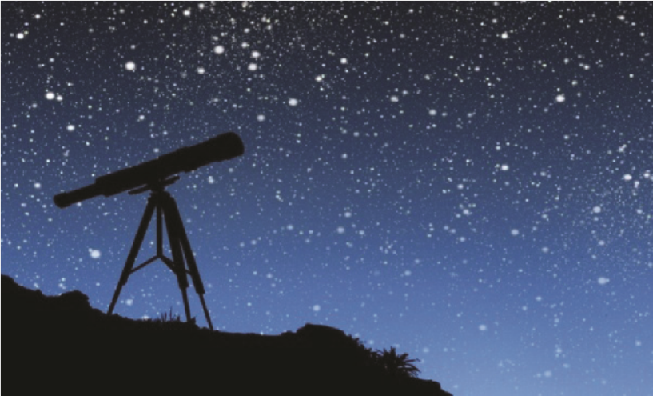

Gambar 4.3:Teleskop yang digunakan untuk mengamati benda-benda langit

Supaya dapat mengamati benda-benda di langit, dibutuhkan alat canggih yang disebut dengan teleskop. Teleskop merupakan sebuah teropong besar yang digunakan di dalam astronomi. Ilmu ini mempelajari benda-benda di langit. Astronomi tidak bisa berkembang dengan baik karena banyak orang yang berpendapat bahwa astronomi membutuhkan teleskop yang mahal dan berteknologi tinggi. Padahal, teleskop sederhana dapat dibuat dan pengamatan sederhana pun dapat juga dilakukan.

Untuk membuat teleskop sederhana, diperlukan bahan dan alat berikut.

1. Lensa objektif LUP (kaca pembesar)/lensa cembung praktikum (biasa dijual di toko alat laboratorium) dengan diameter 5 cm.
2. Pipa PVC dan perlup (sambungan pipa) dengan panjang kira-kira 30 cm.
3. Perkakas seperti gergaji kecil dan lem perekat.
4. Lensa okuler (bisa menggunakan lensa binokuler atau lensa mikroskop) atau bisa juga dengan membeli lensa di toko alat laboratorium dengan diameter 2,5 cm.

Adapun cara pembuatan teleskop sederhana adalah seperti berikut.

Pertama, tentukan panjang badan teleskop!

Kedua, potong pipa PVC yang panjangnya sudah diketahui!

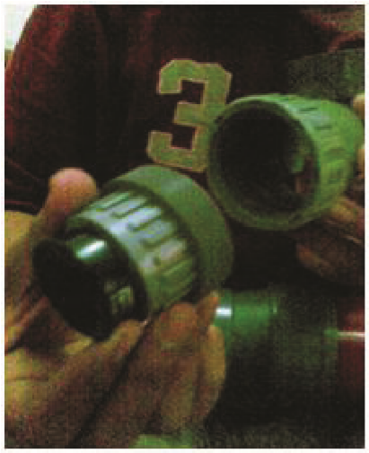Ketiga, letakkan lensa objektif ke dalam sambungan pipa! Kemudian, sambungkan sambungan pipa yang sudah berisi lensa tadi di ujung paling depan pipa PVC yang sudah diukur! Ingat lensa objektif selalu terletak di depan lensa okuler.

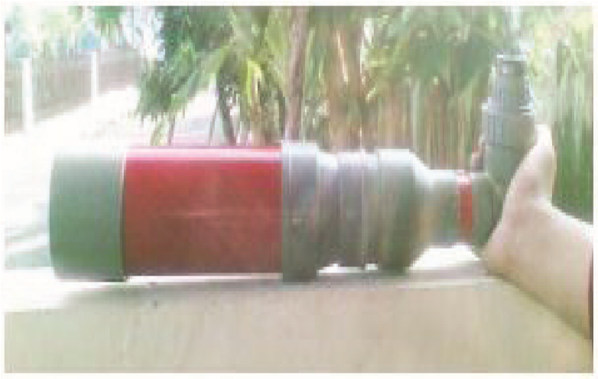

Keempat, pasangkan perlup di ujung paling belakang pipa!

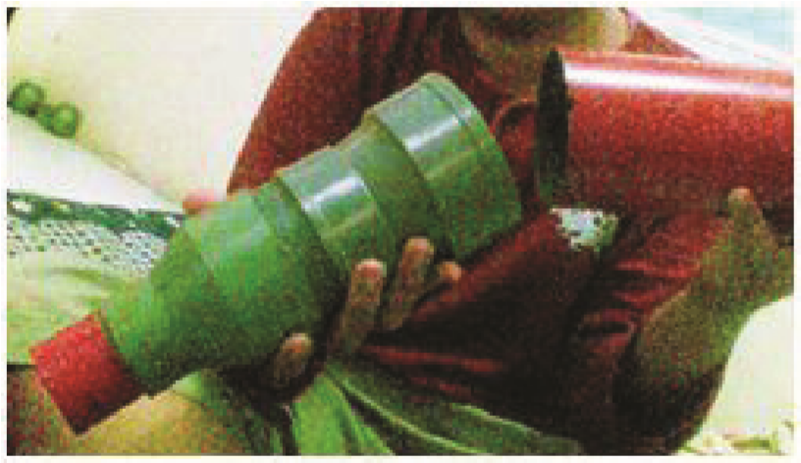

Kelima, letakkan lensa okuler di perlupnya!

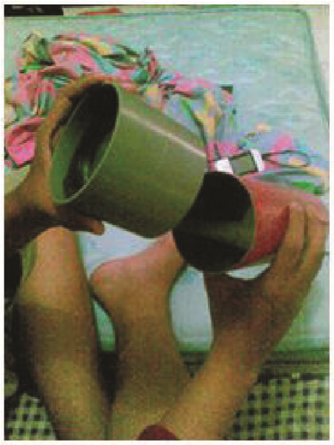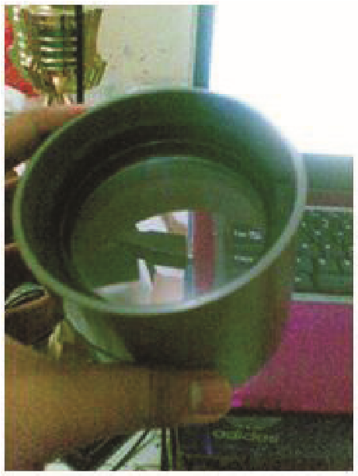

Setelah melalui langkah-langkah tersebut, kini teleskop sederhana sudah dapat digunakan untuk mengamati benda-benda langit, seperti kawah bulan ataupun planet-planet terdekat. Teleskop sederhana dan murah ini dapat kamu gunakan untuk mengamati benda-benda yang jaraknya cukup jauh.

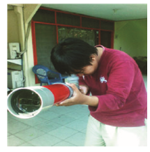 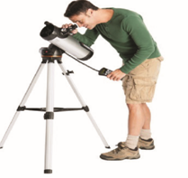

Untuk mengamati benda langit yang jaraknya jauh ternyata tidak selalu harus menggunakan alat yang canggih dan mahal. Kamu cukup menggunakan alat yang mudah didapatkan. Sebelum melakukan pengamatan, ada baiknya kamu melihat waktu terbit dan tenggelam serta arah objek yang akan diamati